Stori Nici a Cris – ‘Gwyliau’
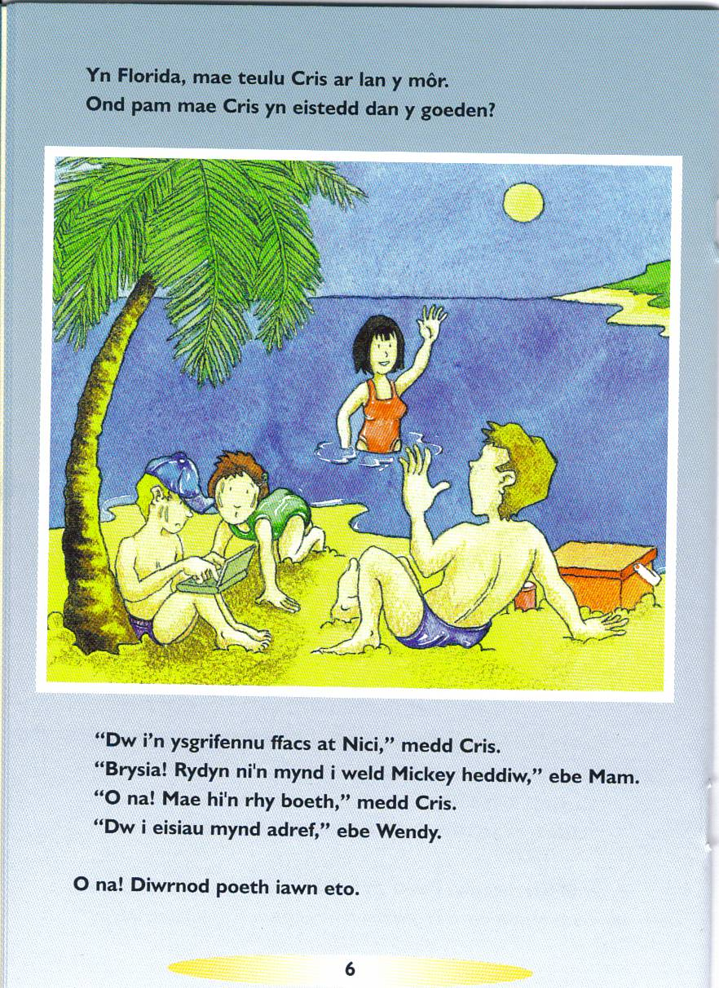
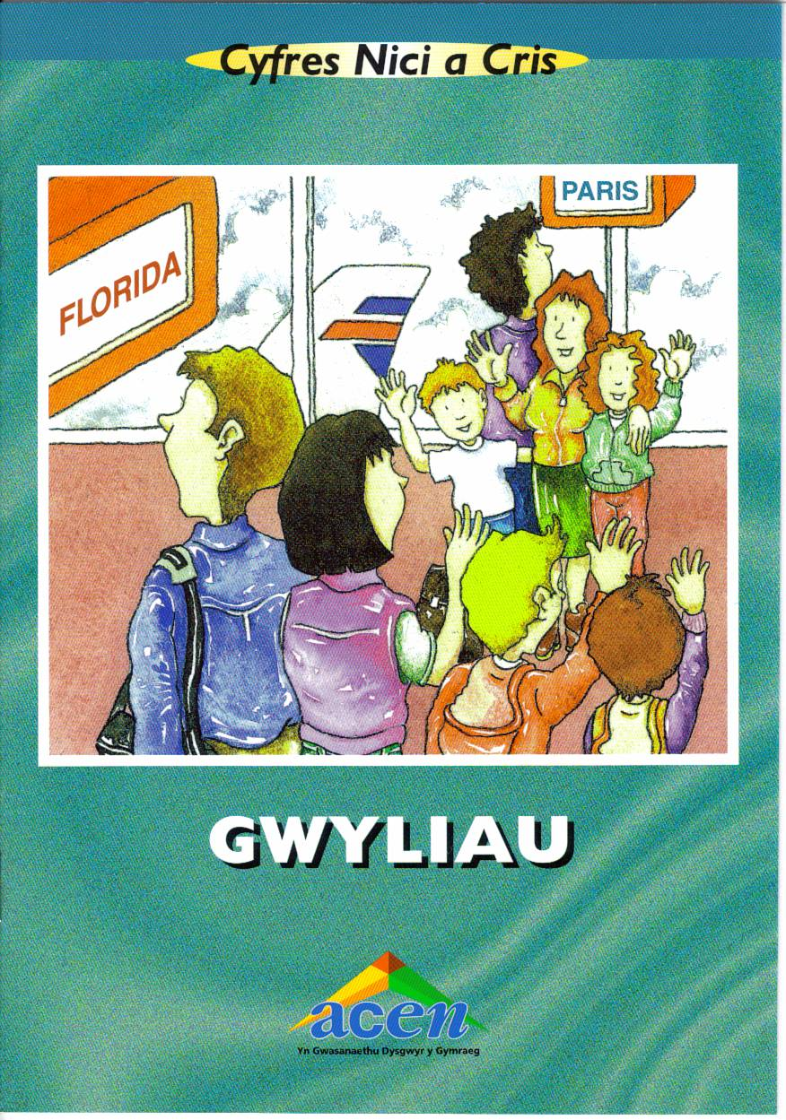
Darllen a deal

- Ble mae teulu Cris yn mynd ar wyliau?
Mae teulu Cris yn mynd _ ______ ar wyliau.

- Beth maen nhw’n wneud ar yr awyren?
Maen nhw’n ______ _____ ar yr awyren.

- Sut mae teulu Nici yn mynd i Ffrainc?
Mae teulu Nici yn mynd i Ffrainc __ _ ______.

- Beth maen nhw’n bwyta ar yr awyren?
Maen nhw’n bwyta ______ _ ______ ar yr awyren.

- Ble mae teulu Nici yn aros?
Mae teulu Nici yn aros ____ _____ __ ____ ___ ______.

- Pam dydy teulu Cris ddim yn hapus yn Florida?
Dydy teulu Cris ddim yn hapus yn Florida achos ___ ____ ___ _____.

- Beth mae Nici a Martin yn wneud yn y gwesty?
Mae Nici a Martin __ __________ _______ ___ yn y gwesty.

- Ar ddiwedd y stori, ble mae teulu Cris yn mynd ar yr awyren?
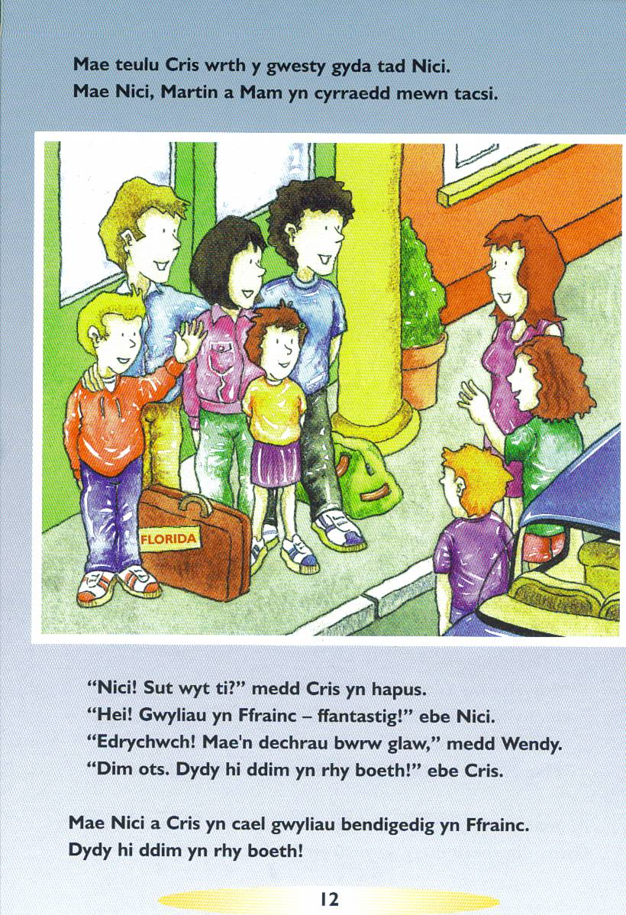
Mae teulu Cris yn mynd _ _______ ar yr awyren.

- Sut mae Nici, Martin a Mam yn cyrraedd y gwesty?
Mae Nici, Martin a Mam yn cyrraedd y gwesty ____ _____.
- Beth wyt ti’n meddwl o’r y stori?
Dw i’n meddwl bod y stori yn ____________ achos dw i’n hoffi’r/ddim yn hoffi’r ____________.

